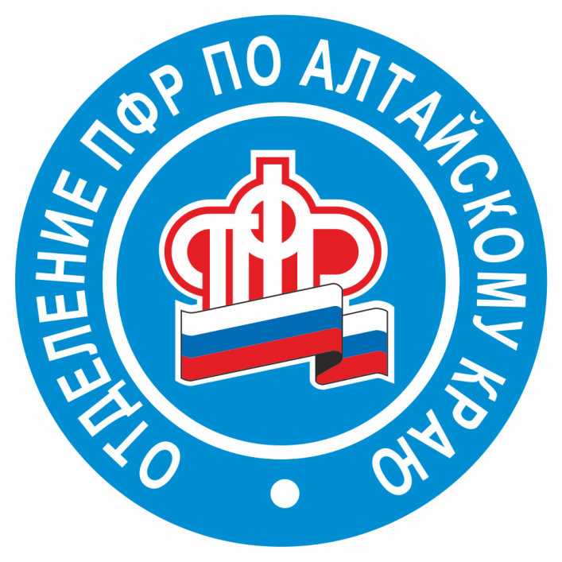
24/05/2021
Анонс ПФР

Задать вопрос эксперту можно лично

Актуальные вопросы пенсионного обеспечения граждан вновь вынесены в заглавную тему очередной прямой линии Отделения Пенсионного фонда РФ по Алтайскому краю
На телефонные вопросы жителей региона 31 мая, в следующий понедельник, с 10 до 11 час. ответят эксперты краевого пенсионного ведомства: начальник управления организации назначения и выплаты пенсий Ирина Неверова и начальник отдела организации назначения и перерасчета пенсий Валентина Натарова.
Прямые телефонные линии – удобный формат коммуникаций. Каждый, позвонивший в назначенное время на постоянный телефон проведения прямых линий, 8 (3852) 399 800, может лично задать свой вопрос специалистам: как подготовиться к пенсии заранее, как внести недостающие сведения на индивидуальный лицевой счет, кто может выйти на пенсию досрочно, о факторах, влияющих на размер пенсии, и др.
Не упустите возможность задать свой пенсионный вопрос напрямую эксперту.

